浙江大学Mooc 数据结构
大话数据结构

第一讲 基本概念-[陈越]
1.1 什么是数据结构
1.2 什么是算法
1.3 应用实例：最大子列和问题

第二讲 线性结构-[何钦铭]
2.1 线性表及其实现
2.2 堆栈
2.3 队列
2.4 应用实例：多项式加法运算

第三讲 树（上）-[何钦铭]
3.1 树与树的表示
3.2 二叉树及存储结构
3.3 二叉树的遍历

第四讲 树（中）-[何钦铭]
4.1 二叉搜索树
4.2 平衡二叉树
线性结构之习题选讲-[陈越]

第五讲 树（下）-[何钦铭]
5.1 堆
5.2 哈夫曼树与哈夫曼编码
5.3 集合及运算

第六讲 图（上）-[陈越]
6.1 什么是图
6.2 图的遍历
6.3 应用实例：拯救007
6.4 应用实例：六度空间

第七讲 图（中）-[陈越]
树之习题选讲
7.1 最短路径问题

第八讲 图（下）-[陈越]
8.1 最小生成树问题
8.2 拓扑排序
图之习题选讲

第九讲 排序（上）-[陈越]
9.1 简单排序（冒泡、插入）
9.2 希尔排序
9.3 堆排序
9.4 归并排序

第十讲 排序（下）-[陈越]
10.1 快速排序
10.2 表排序
10.3 基数排序
10.4 排序算法的比较

第十一讲 散列查找-[何钦铭]
11.1 散列表
11.2 散列函数的构造方法
11.3 冲突处理方法
11.4 散列表的性能分析
11.5 应用实例：词频统计

绪论

数据结构：是相互之间存在一种或多种特定关系的数据元素的集合。

数据结构是一门研究非数值计算的程序设计问题中的操作对象，以及它们之间的关系和操作等相关问题的学科。

程序设计 = 数据结构 + 算法

解决问题方法的效率，跟数据的组织方式有关。
解决问题方法的效率，跟空间的利用效率有关。
解决问题方法的效率，跟算法的巧妙程度有关。

浙江大学课程里的基本概念有3个例子，可以认真思考一下。

C语言测试时间工具：
clock() - 捕捉程序开始运行到clock()被调用时所耗费的时间。这个时间单位是clock tick，即“时钟打点”。
常数CLK_TCK(或CLOCKS_PER_SEC) - 机器时钟每秒所走的时钟打点数。

数据:是描述客观事物的符号，是计算机中可以操作的对象，是能被计算机识别，并输入给计算机处理的符号集合。

数据对象:是性质相同的数据元素的集合，是数据的子集。

数据元素:是组成数据的、有一定意义的基本单位，在计算机中通常作为整体处理，也被称为记录。

数据项:一个数据元素可以由若干个数据项组成。数据项是数据不可分割的最小单位。

数据结构分为逻辑结构和物理结构。

逻辑结构:是指数据对象中数据元素之间的相互关系
逻辑结构分为以下四种:
1. 集合结构
集合结构:集合结构中的数据元素除了同属于一个集合外，它们之间没有其他关系。
2. 线性结构
线性结构:线性结构中的数据元素之间是一对一的关系。
3. 树形结构
树形结构:树形结构中的数据元素之间存在一种一对多的层次关系。
4. 图形结构
图形结构:图形结构的数据元素是多对多的关系。

数据的物理结构，也叫做存储结构。
物理结构:是指数据的逻辑结构在计算机中的存储形式。
数据元素的存储结构形式有两种:顺序存储和链式存储。
1. 顺序存储结构
顺序存储结构:是把数据元素存放在地址连续的存储单元里，其数据间的逻辑关系和物理关系是一致的。
2. 链式存储结构
链式存储结构:是把数据元素存放在任意的存储单元里，这组存储单元可以是连续的，也可以是不连续的。

逻辑结构是面向问题的，而物理结构就是面向计算机的，其基本的目标就是将数据及其逻辑关系存储到计算机的内存中。

数据类型:是指一组性质相同的值的集合及定义在此集合上的一些操作的总称。
抽象是指抽取出事物具有的普遍性的本质。它是抽出问题的特征而忽略非本质的细节，是对具体事物的一个概括。

抽象数据类型(Abstract Data Type，ADT) : 是指一个数学模型及定义在该模型上的一组操作。

一个抽象数据类型定义了:一个数据对象、数据对象中各数据元素之间的关系及对数据元素的操作。

算法是解决特定问题求解步骤的描述，在计算机中表现为指令的有限序列，并且每条指令表示一个或多个操作。

算法具有五个基本特性: 输入、输出、有穷性、确定性和可行性。

输入和输出：
算法具有零个或多个输入，算法至少有一个或多个输出。

有穷性：
指算法在执行有限的步骤之后，自动结束而不会出现无限循环，并且每一个步骤在可接受的时间内完成。

确定性：
算法的每一步骤都具有确定的含义，不会出现二义性。

可行性：
算法的每一步都必须是可行的，也就是说，每一步都能够通过执行有限次数完成。

算法（Algorithm）
- 一个有限指令集
- 接受一些输入（有些情况下不需要输入）
- 产生输出
- 一定在有限步骤之后终止
- 每一条指令必须
- 有充分明确的目标，不可以有歧义
- 计算机能处理的范围之内
- 描述应不依赖于任何一种计算机语言以及具体的实现手段

算法不是唯一的，也就是说，同一个问题，可以有多种解决问题的算法。

正确性:算法的正确性是指算法至少应该具有输入、输出和加工处理无歧义性、能正确反映问题的需求、能够得到问题的正确答案。

算法的"正确"通常在用法上有很大的差别，大体分为以下四个层次。
1. 算法程序没有语法错误。
2. 算法程序对于合法的输入数据能够产生满足要求的输出结果。
3. 算法程序对于非法的输入数据能够得出满足规格说明的结果。
4. 算法程序对于精心选择的，甚至刁难的测试数据都有满足要求的输出结果。
算法的正确性在大部分情况下都不可能用程序来证明，而是用数学方法证明的。证明一个复杂算法在所有层次上都是正确的，代价非常昂贵。所以一般情况下，把层次3作为一个算法是否正确的标准。

可读性: 算法设计的另一目的是为了便于阅读、理解和交流。
我们写代码的目的，一方面是为了让计算机执行，但还有一个重要的目的是为了便于他人阅读，让人理解和交流，自己将来也可能阅读，如果可读性不好，时间长了自己都不知道写了些什么。

健壮性:当输入数据不合法时，算法也能做出相关处理，而不是产生异常或莫名其妙的结果。

时间效率高和存储量低:好的算法还应该具备时间效率高和存储量低的特点。

综上，好的算法，应该具有正确性、可读性、健壮性、高效率和低存储量的特征。

一个用高级程序语言编写的程序在计算机上运行时所消耗的时间取决于下列因素:
1. 算法采用的策略、方法。
2. 编译产生的代码质量。
3. 问题的输入规模。
4. 机器执行指令的速度。

一个程序的运行时间，依赖于算法的好坏和问题的输入规模。所谓问题输入规模是指输入量的多少。

空间复杂度S(n) —— 根据算法写成的程序在执行时占用存储单元的长度。这个长度往往与输入数据的规模有关。

时间复杂度T(n) —— 根据算法写成的程序在执行时耗费时间的长度。这个长度往往也与输入数据的规模有关。

输入规模n 在没有限制的情况下，只要超过一个数值N，这个函数就总是大于另一个函数，我们称函数是渐近增长的。

函数的渐近增长:给定两个函数 f(n) 和 g(n)，如果存在一个整数N，使得对于所有的 n > N,f(n) 总是比 g(n) 大，那么，我们说 f(n) 的增长渐近快于 g(n)。

判断一个算法的效率时，函数中的常数和其他次要项常常可以忽略，而更应该关注主项(最高阶项)的阶数。

在进行算法分析时，语句总的执行次数 T(n) 是关于问题规模 n 的函数，进而分析 T(n) 随 n 的变化情况并确定 T(n) 的数量级。算法的时间复杂度，也就是算法的时间量度，记作: T(n) = O(f(n))。它表示随问题规模 n 的增大，算法执行时间的增长率和 f(n) 的增长率相同，称作算法的渐近时间复杂度，简称为时间复杂度。其中 f(n) 是问题规模 n 的某个函敬。

这样用大写 O() 来体现算法时间复杂度的记法，我们称之为 大O记法。

一般情况下，随着 n 的增大，T(n) 增长最慢的算法为最优算法。

最坏情况复杂度Tworst( n ) - O(f(n)) 上界
平均复杂度Tavg( n ) - Θ(f(n))
最好情况复杂度Tbest( n ) - Ω(f(n)) 下界

Tbest( n ) <= Tavg( n ) <= ( n )

最坏情况运行时间是一种保证，那就是运行时间将不会再坏了。在应用中，这是一种最重要的需求，通常，除非特别指定，我们提到的运行时间都是最坏情况的运行时间。

推导大O阶:
1. 用常数1取代运行时间中的所有加法常数。
2. 在修改后的运行次数函数中，只保留最高阶项。
3. 如果最高阶项存在且不是1，则去除与这个项相乘的常敢。
得到的结果就是大O阶。

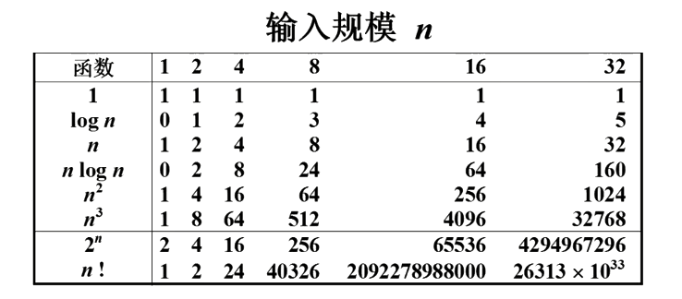
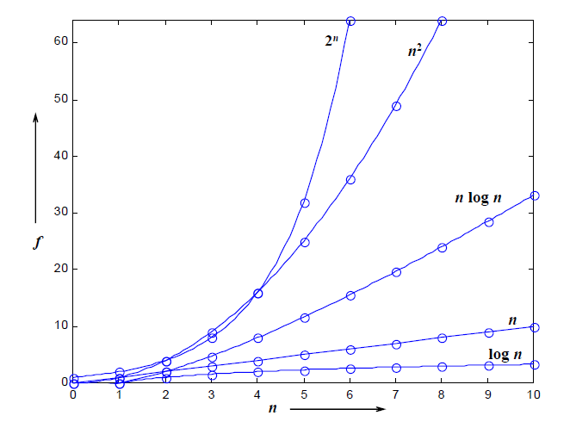
常数阶
这种与问题的大小无关( n 的多少)，执行时间恒定的算法，我们称之为具有 O(1) 的时间复杂度，又叫常数阶。

线性阶
时间复杂度为 O(n)。

对数阶
时间复杂度为O(log n)。

平方阶
时间复杂度为O(n^2)。

常用的时间复杂度所耗费的时间从小到大依次是:

线性表

1.同一个问题可以有不同的表示（存储）方法；
2.有一类共性问题：有序线性序列的组织和管理。

线性表(Linear List)：由同类型数据元素构成有序序列的线性结构。
线性表(List):零个或多个数据元素的有限序列。

线性表元素的个数 n( n >= 0 ) 定义为线性表的长度，当 n=0 时，称为空表。

顺序存储

线性表的顺序存储结构，指的是用一段地址连续的存储单元依次存储线性表的数据元素。

描述顺序存储结构需要三个属性:
1. 存储空间的起始位置: 数组data，它的存储位置就是存储空间的存储位置。
2. 线性表的最大存储容量: 数组长度MAXSIZE。
3. 线性表的当前长度: length。

假设每个数据元素占用 c 个存储单元，那么线性表中第 i+1 个数据元素的存储位置和第 i 个数据元素的存储位置满足下列关系(LOC 表示获得存储位置的函数):
LOC(ai+1) = LOC(ai) + c

对于第 i 个数据元素 ai 的存储位置可以由 a1 推算得出:
LOC(ai) = LOC(a1) + (i-1) * c
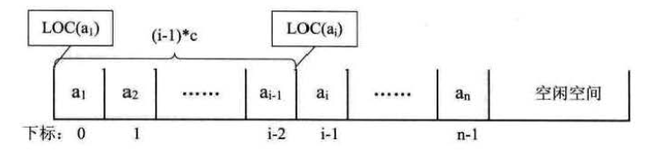

我们对每个线性表位置的存入或者取出数据，对于计算机来说都是相等的时间,也就是一个常数，因此用我们算法中学到的时间复杂度的概念来说，它的存取时间性能为 O(1)。我们通常把具有这一特点的存储结构称为随机存取结构。

线性表的顺序存储结构，在存、读数据时，不管是哪个位置，时间复杂度都是 O(1); 而插入或删除时，时间复杂度都是 O(n)。

单链表

线性表的链式存储结构的特点是用一组任意的存储单元存储线性表的数据元素，这组存储单元可以是连续的，也可以是不连续的。

n个结点(ai 的存储映像) 链结成一个链表，即为线性表( a1, a2, ... , an ) 的链式存储结构，因为此链表的每个结点中只包含一个指针域，所以叫做单链表。

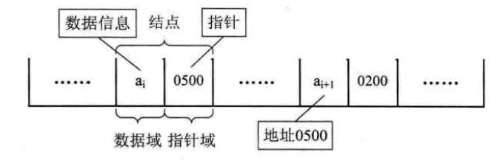

链表中第一个结点的存储位置叫做头指针。最后一个，当然就意味着直接后继不存在了，所以我们规定，线性链表的最后一个结点指针为"空" (通常用 NULL 或 ^ 符号表示)
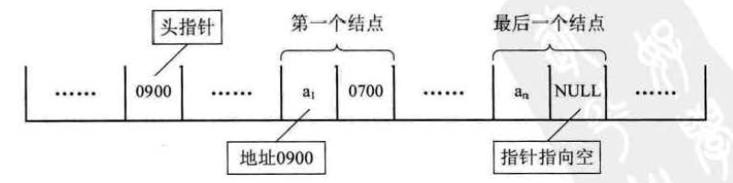

有时，我们为了更加方便地对链装进行操作，会在单链表的第一个结点前附设一个结点，称为头结点。头结点的数据域可以不存储任何信息，头结点的指针域存储指向第一个结点的指针。
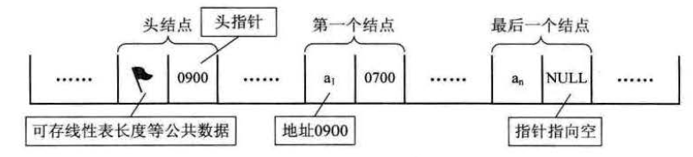

头指针：
- 头指针是指链表指向第一个结点的指针，若链表有头结点，则是指向头结点的指针
- 头指针具有标识作用，所以常用头指针冠以链表的名字
- 无论链表是否为空，头指针均不为空。头指针是链表的必要元素

头结点：
- 头结点是为了操作的统一和方便而设立的，放在第一元素的结点之前，其数据域一般无意义（也可存放链表的长度）
- 有了头结点，对在第一元素结点前插入结点和删除第一结点，其操作与其它结点的操作就统一了
- 头结点不一定是链表必须要素

单链表结构与顺序存储结构优缺点

存储分配方式:
1.顺序存储结构用一段连续的存储单元依次存储线性表的数据元素
2.单链表采用链式存储 结构，用一组任意的存储单元存放线性表的元素

时间性能:
1.查找
顺序存储结构 O(1)
单链表 O(1)
2.插入和删除
顺序存储结构需要平均移动表长一半的元素，时间为 O(n)
单链表在找出某位置的指针后，插入和删除时间为 O(1)

空间性能:
1.顺序存储结构需要预分配存储空间，分大了，浪费，分小了，易发生溢出
2.单链表不需要预分配存储空间，需要用时就可以分配，元素也不受限制

若线性表需要频繁查找，很少进行插入和删除操作时，宜采用顺序存储结构。若需要频繁插入和删除时，宜采用单链表结构。
当线性表中的元素个数变化较大或者根本不知道有多大肘，最好用单链表结构，这样可以不需要考虑存储空间的大小问题。

静态链表

首先我们让数组的元素都是由两个数据域组成， data和cur。也就是说，数组的每个下标都对应一个 data 和一个cur。数据域 data，用来存放数据元素，也就是通常我们要处理的数据；而游标cur 相当于单链表中的next 指针，存放该元素的后继在数组中的下标。

我们把这种用数组描述的链表叫做静态链表，这种描述方法还有起名叫做游标实现法。

我们对数组第一个和最后一个元素作为特殊元素处理，不存数据。我们通常把未被使用的数组元素称为备用链表。而数组第一个元素，即下标为0 的元素的cur就存放备用链表的第一个结点的下标i 而数组的最后一个元素的cur 则存放第一个有数值的元素的下标，相当于单链表中的头结点作用，当整个链表为空时，则为0。

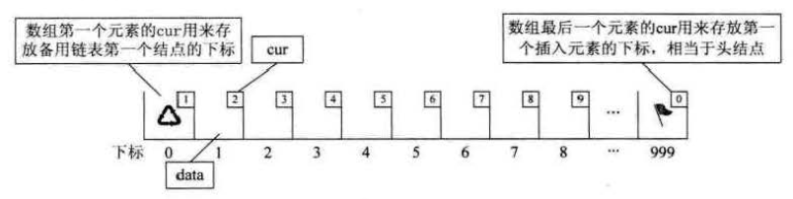

优点：
- 在插入和删除操作时，只需要修改游标，不需要移动元素，从而改进了在顺序存储结构中的插人和删除操作需要移动大量元素的缺点

缺点：
- 没有解决连续存储分配带来的表长难以确定的问题；
- 失去了顺序存储结构随机存取的特性

循环链表

将单链表中终端结点的指针端自空指针改为指向头结点，就使整个单链表形成一个环，这种头尾相接的单链表称为单循环链表，简称循环链表(circular linked list)。

为了使空链表与非空链表处理一致，我们通常设一个头结点，当然，这并不是说，循环链表一定要头结点，这需要注意。循环链表带有头结点的空链表如图所示：
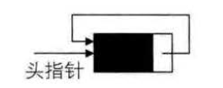

对于非空的循环链表就如图所示：
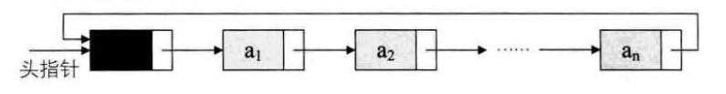

使用尾指针：
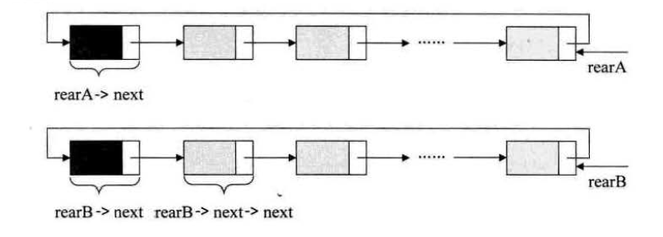

双链表

双向链表(double linked List) 是在单链表的每个结点中，再设置一个指向其前驱结点的指针域。所以在双向链表中的结点都有两个指针域，一个指向直接后继，另一个指向直接前驱。

双向链表的循环带头结点的空链表如图所示：
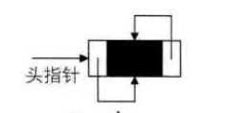

非空的循环的带头结点的双向链表如图所示：
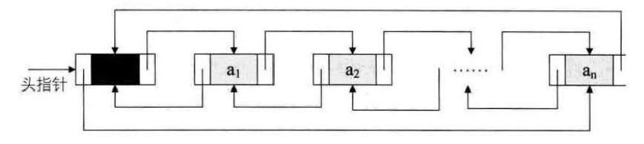

广义表

多重链表

栈

栈(stack)是限定仅在表尾进行插入和删除操作的线性表。
我们把允许插入和删除的一端称为栈顶(top)，另一端称为栈底(bottom)，不含任何数据元素的栈称为空钱。栈又称为后进先出(Last In First Out)的线性表，简称 LIFO 结构。

理解栈的定义：
首先它是一个线性表，也就是说，栈元素具有线性关系，即前驱后继关系。只不过它是一种特殊的线性表而已。定义中说是在线性表的表尾进行插入和删除操作，这里表尾是指栈顶，而不是栈底。

栈的插入操作，叫作进栈，也称压栈、入栈。
栈的删除操作，叫作出栈，也有的叫作弹栈。

顺序存储

我们定义一个top 变量来指示栈顶元素在数组中的位置。当栈存在一个元素时，top 等于0，因此通常把空栈的判定条件定为top等于-1。
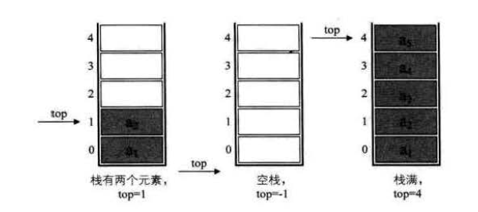

两栈共享空间

数组有两个端点，两个栈有两个栈底，让一个栈的栈底为数组的始端，即下标为0处，另一个栈为栈的末端，即下标为数组长度 n - 1 处。这样，两个栈如果增加元素，就是两端点向中间延伸。

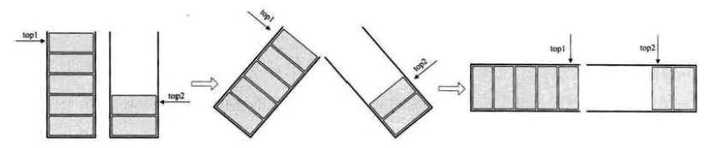

关键思路是:它们是在数组的两端，向中间靠拢。top1和top2是栈1和栈2的栈顶指针。

栈1为空时，就是top1等于-1时; 而当top2等于n时，即是栈2为空。

若栈2是空栈，栈1的top1等于n-1时，就是栈1满了。反之，当栈1为空栈时，top2等于0时，为栈2满。
但更多的情况，其实就是刚才说的，两个栈见面之时，也就是两个指针之间相差1时，即top+1 == top2为栈满。

使用这样的数据结构，通常都是当两个梢的空间需求有相反关系时，也就是一个栈增长时另一个栈在缩短的情况。

链式存储

栈的链式存储结构，简称为链栈。
通常对于链栈来说，是不需要头结点的。

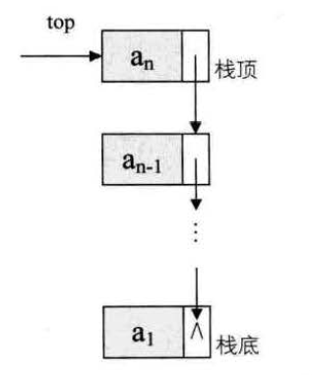

对于链栈来说，基本不存在栈满的情况，除非内存已经没有可以使用的空间。
对于空栈来说，链表原定义是头指针指向空， 那么链栈的空其实就是top=NULL的时候。

链栈的进栈push和出栈pop操作都很简单，没有任何循环操作，时间复杂度均为O(1)。

对比一下顺序栈与链栈，它们在时间复杂度上是一样的，均为O(1) 。对于空间性能，顺序栈需要事先确定一个固定的长度，可能会存在内存空间浪费的问题，但它的优势是存取时定位很方便，而链栈则要求每个元素都有指针域，这同时也增加了一些内存开销，但对于栈的长度无限制。

所以它们的区别和线性表中讨论的一样， 如果栈的使用过程中元素变化不可预料，有时很小，有时非常大，那么最好是用链栈，反之，如果它的变化在可控范围内，建议使用顺序栈会更好一些。

递归

迭代使用的是循环结构，递归使用的是选择结构。递归能使程序的结构更清晰、更简洁、更容易让人理解，从而减少读懂代码的时间。但是大量的递归调用会建立函数的副本，会耗费大量的时间和内存。迭代则不需要反复调用函数和占用额外的内存。因此我们应该视不同情况选择不同的代码实现方式。

表达式求值

队列

队列(queue)是只允许在一端进行插入操作，而在另一端进行删除操作的线性表。

队列是一种先进先出(First In First Out)的线性表，简称FIFO 。允许插入的一端称为队尾，允许删除的一端称为队头。

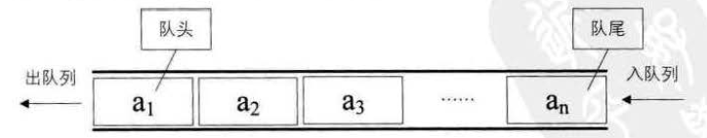

顺序存储

顺序存储的队列需建立一个大于n的数组，数组下标为0的一端即是队头。所谓的入队列操作，其实就是在队尾追加一个元素，不需要移动任何元素，因此时间复杂度为O(1)。
与栈不同的是，队列元素的出列是在队头，即下标为0的位置，那也就意味着，队列中的所有元素都得向前移动，以保证队列的队头，也就是下标为0的位置不为空，此时时间复杂度为O(n)。
这里的实现和线性表的顺序存储结构完全相同，不再详述。

循环队列

如果不去限制队列的元素必须存储在数组的前n个单元这一条件，出队的性能就会大大增加。也就是说，队头不需要一定在下标为0的位置。为了避免当只有一个元素时，队头和队尾重合使处理变得麻烦，所以引入两个指针，front指针指向队头元素，rear指针指向队尾元素的下一个位置，这样当的front等于rear时，此队列不是还剩一个元素，而是空队列。
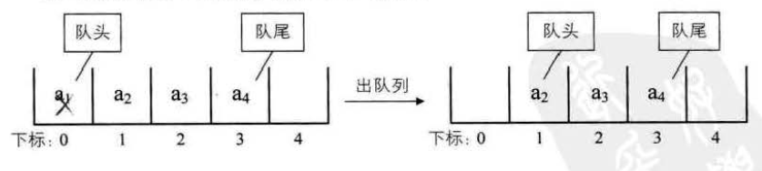

我们把队列的这种头尾相接的顺序存储结构称为循环队列。

当队列空时，条件就是from = rear，当队列满时，我们修改其条件，保留一个元素空间。也就是说，队列满时，数组中还有一个空闲单元,我们就认为此队列已经满。

队列满的条件是 (rear+1) % QueueSize = front
front = 0 而rear = 4，(4+1) % 5 = 0，所以此时队列满；
front = 2 而rear = 1，(1+1) % 5 = 2，所以此时队列也是满的；
front = 2 而rear = 0, (0+1) % 5 = 1, 1 ！= 2 ，所以此时队列并没有满。

通用的计算队列长度公式为:
(rear - front + QueueSize) % QueueSize

链式存储

队列的链式存储结构，其实就是线性表的单链表，只不过它只能尾进头出而已，我们把它简称为链队列。我们将队头指针指向链队列的头结点，而队尾指针指向终端结点。

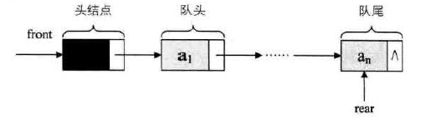
空队列肘， front 和rear 都指向头结点

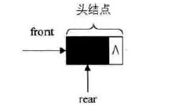
（个人认为无需头结点更简单）

树

1.树的定义

树（Tree）是n（n≥0）个有限数据元素的集合。当n＝0 时，称这棵树为空树。在一棵非空树中：
(1) 有一个特殊的数据元素称为树的根结点(Root)，根结点没有前驱结点。
(2) 若n>1，除根结点之外的其余数据元素被分成m（m>0）个互不相交的集合T1，T2，…，Tm，其中每一个集合Ti（1≤i≤m）本身又是一棵树。树T1，T2，…，Tm 称为这个根结点的子树(Sub Tree)。
(3) n>0时根结点是唯一的。
(4) m>0时，子树的个数没有限制，但它们一定是互不相交的。

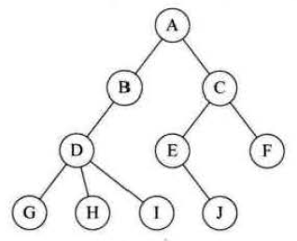
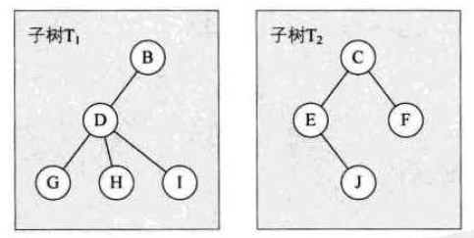
如上图，子树T1和子树T2就是根结点A的子树。D、G、H、I组成的树又是B为结点的子树，E、J组成的树是C为结点的子树。

下图两个结构就不符合树的定义，因为它们都有相交的子树。
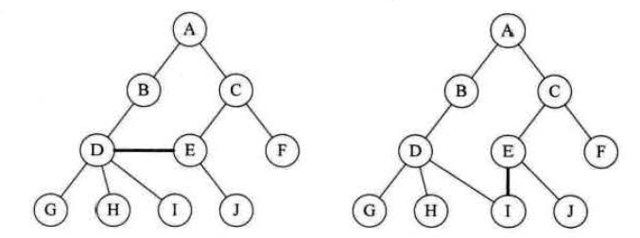

树的结点包含一个数据元素及若干指向其子树的分支。结点拥有的子树数成为结点的度(Degree)。度为0的结点称为叶节点(Leaf)或终端结点；度不为0的结点称为非终端结点或分支结点。除根结点外，分支结点也称为内部结点。树的度是树内各节点的度的最大值。
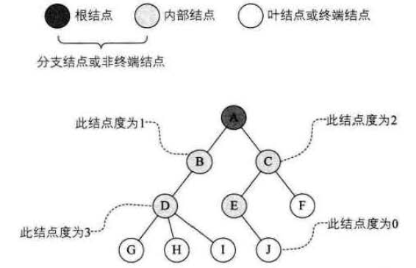
如上图，这棵树的结点的度的最大值是结点D的度，为3，所以树的度也为3。

结点的层次(Level)从根开始定义起，根为第一层，根的孩子为第二层。树中结点的最大层次称为树的深度(Depth)或高度。
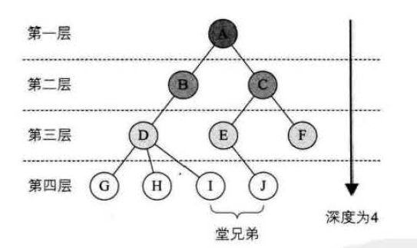

如果将树中结点的各子树看成从左至右是由次序的，不能互换的，则称该树为有序树，否则称为无序树。
深林(Forest)是m(m>=0)颗互不相交的树的集合。对树中每个结点而言，其子树的集合即为深林。(零棵或有限棵不相交的树的集合称为森林。自然界中树和森林是不同的概念，但在数据结构中，树和森林只有很小的差别。任何一棵树，删去根结点就变成了森林。)

2.树的存储结构

三种不同的表示法：双亲表示法、孩子表示法、孩子兄弟表示法。

双亲表示法：
我们假设以一组连续空间来存储树的结点，同时在每个结点中附设一个指示器指示其双亲结点在表中的位置。结点结构如下所示：
data | parent
其中data是数据域，存储结点的数据信息；parent是指针域，存储该结点的双亲在数组中的下标。

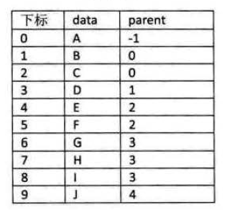

孩子表示法：
把每个结点的孩子结点排列起来，以单链表作存储结构，则n个结点有n个孩子链表，如果是叶子结点则此单链表为空。然后n个头指针又组成一个线性表，采用顺序存储结构，存放进一个一维数组中，如下：
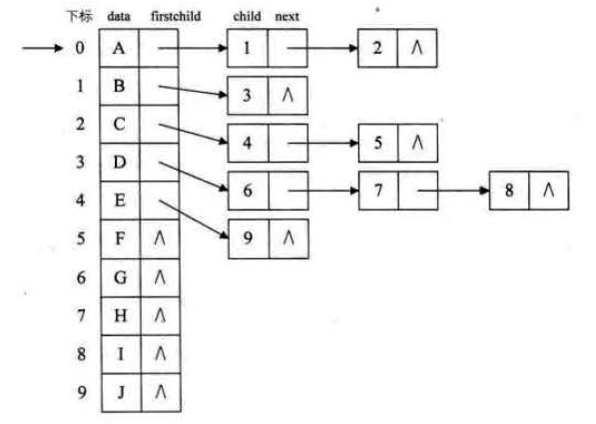

为此，设计两种结点结构，一个是孩子链表的孩子结点：
child | next
其中child是数据域，用来存储某个结点在表头数组中的下标。next是指针域，用来存储指向某结点的下一个孩子结点的指针。

另一个是表头数组的表头结点：
data | firstchild
其中data是数据域，存储某结点的数据信息。firstchild是头指针域，存储该结点的孩子链表的头指针。

孩子兄弟表示法：
任意一棵树，它的结点的第一个孩子如果存在就是唯一的，它的右兄弟如果存在也是唯一的。因此，我们设置两个指针，分别指向该结点的第一个孩子和此结点的右兄弟。(兄弟Sibling)
data | firstchild | rightsib
其中data是数据域，firstchild为指针域，存储该结点的第一个孩子结点的存储地址，rightsib是指针域，存储该结点的右兄弟结点的存储地址。

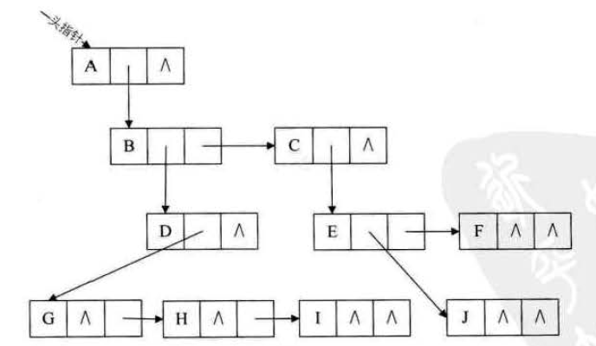

3.二叉树的定义

二叉树(Binary Tree)是n(n>=0)个结点的有限集合，该集合或者为空集(称为空二叉树)，或者由一个根结点和两颗互不相交的、分别称为根结点的左子树和右子树的二叉树组成。
下图就是一颗二叉树：
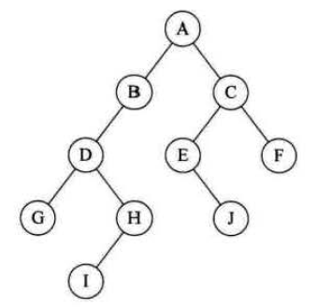

而下图并非是二叉树，应为结点D有三个子树：

二叉树的特点有：
(1) 每个结点最多有两颗子树，所以二叉树中不存在度大于2的结点。
(2) 左子树和右子树是有顺序的，次序不能任意颠倒。
(3) 即使树中某结点只有一颗子树，也要区分它是最子树还是右子树。
下图树1和树2 是同一颗树，但它们却是不同的二叉树：
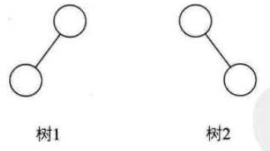

二叉树具有五种基本形态：空二叉树、只有一个根结点、根结点只有左子树、根结点只有右子树、根结点既有左子树又有右子树。

斜树：
所有的结点都只有左子树的二叉树叫左斜树。所有结点都是只有右子树的二叉树叫右斜树。

满二叉树：
在一颗二叉树中，如果所有分支结点都存在左子树和右子树，并且所有叶子都在同一层上，这样的二叉树称为满二叉树。
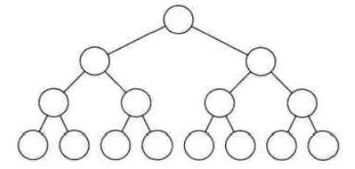
满二叉树的特点有：
(1) 叶子只能出现在最下一层；
(2) 非叶子结点的度一定是2；
(3) 在同样深度的二叉树中，满二叉树的结点个数最多，叶子树最多。

完全二叉树：
对一颗具有n个结点的二叉树按层次编号，如果编号为i(1 <= i <= n)的结点与同样深度的满二叉树中编号为i的结点在二叉树中位置完全相同，则这颗二叉树称为完全二叉树。
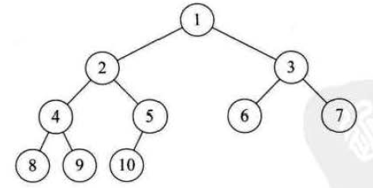
完全二叉树的特点有：
(1) 叶子结点只能出现在最下两层；
(2) 最下层的叶子一定集中在左部连续位置；
(3) 倒数第二层，若有叶子结点，一定都在右部连续位置；
(4) 如果结点度为1，则该结点只有左孩子，即不存在只有右子树的情况；
(5) 同样结点树的二叉树，完全二叉树的深度最小。

4.二叉树的性质

性质1：在二叉树的第i层上至多有2^(i-1)个结点(i>=1)。
性质2：深度为k的二叉树至多有2^k - 1个结点(k>=1)。
性质3：对任何一颗二叉树T，如果其终端结点树为n0，度为2的结点数为n2，度为1的结点树为n1，树T结点总数为n，则n0=n2+1。
(n=n0+n1+n2，分支线总数=n-1=n1+2n2，--> n0+n1+n2-1=n1+2n2)
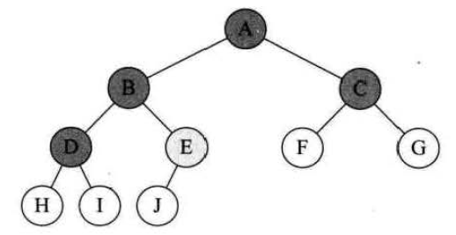
性质4：具有n个结点的完全二叉树的深度为[log₂n]+1
(深度为k的满二叉树的结点数n一定是2^k - 1，所以结点树为15的满二叉树的度数为k=log₂(n+1)=log₂(15+1)=4。
对于一颗具有n个结点的二叉树，它的结点树一定少于或等于同样度数的满二叉树的结点树2^k - 1，但一定多于2^(k-1) - 1，即满足 (2^(k-1) - 1) < n <= (2^k - 1)。
)
性质5： 如果i=1，则结点i是二叉树的根，无双亲；如果i>1，则其双亲是结点[i/2]。
如果2*i>n，则结点i无左孩子(结点i为叶子结点)；否则其左孩子是结点2i。
如果2i+1>n，则结点i无右孩子；否则其右孩子是结点2i+1。

5.二叉树的存储结构

二叉树的顺序存储结构就是用一维数组存储二叉树中的结点，并且结点的存储位置，也就是数组的下标要能体现结点之间的逻辑关系。

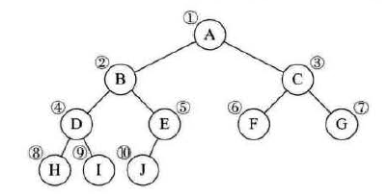
完全二叉树的顺序存储
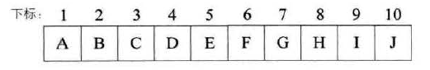
顺序存储一般只适用于完全二叉树或满二叉树。

二叉树每个结点最多有两个孩子，可以为它设计一个数据域和两个指针域，这样的链表叫做二叉链表。
lchild | data | rchild
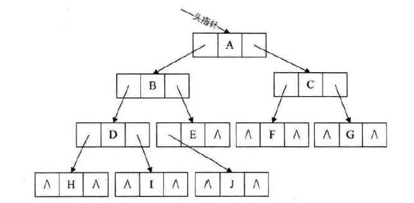

6.遍历二叉树

二叉树的遍历(traversing binary tree)是指从根结点出发，按照某种次序依次访问二叉树中所有结点，使得每个结点被访问依次且仅被访问一次。

前序遍历：
规则是若二叉树为空，则空操作返回，否则先访问根结点，然后前序遍历左子树，再前序遍历右子树。如下图，遍历顺序为：ABDGHCEIF。
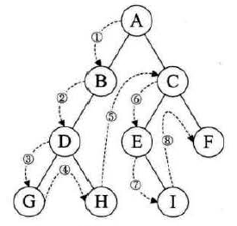

中序遍历：
规则是若树为空，则空操作返回，否则从根结点开始（注意并不是先访问根结点），中序遍历根结点的左子树，然后是访问根结点，最后中序遍历右子树。如下图，遍历的顺序为：GDHBAEICF。
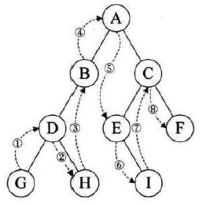

后序遍历：
规则是若树为空，则空操作返回，否则从左到右先叶子后结点的方式遍历访问访问左右子树，左后是访问根结点。如下图，遍历的顺序为：GHDBIEFCA。
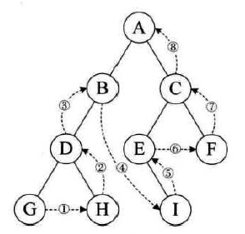

层序遍历：
规则是若树为空，则空操作返回，否则从树的第一层，也就是根结点开始访问，从上而下逐层遍历，在同一层中，按从左到右的顺序对结点逐个访问。如下图，遍历的顺序为：ABCDEFGHI。
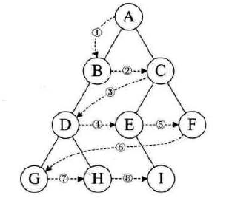

6.哈夫曼树

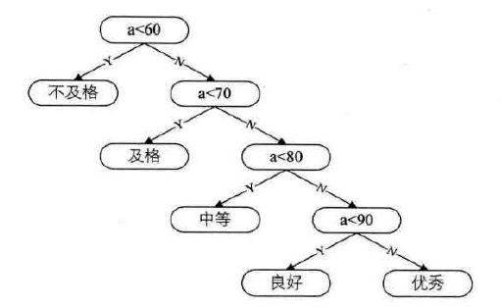
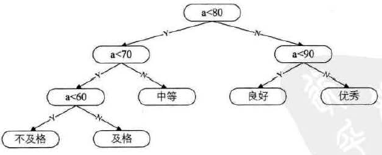
把这两颗二叉树简化成叶子结点带权的二叉树，如下所示。
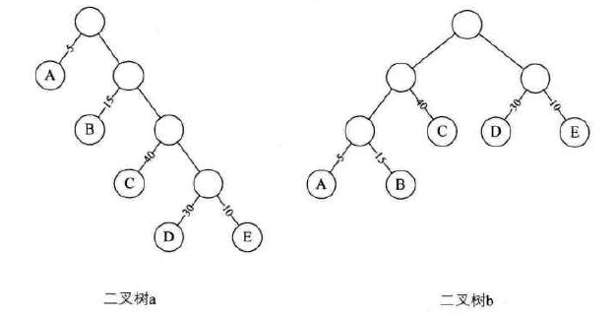
其中A表示不及格、B表示及格、C表示中等、D表示良好、E表示优秀。每个叶子的分支线上的数字就是刚才提到的成绩所占的比例数。

从树中一个结点到另一个结点之间的分支构成两个结点之间的路径，路径上的分支数目称作路径长度。二叉树a中，根结点到结点D的路径长度为4，二叉树b中根结点到结点D的路径长度为2。树的路径长度就是从树根到每一结点的路径长度之和。二叉树a的树路径长度为1+1+2+2+3+3+4+4=20，二叉树b的树路径长度为1+2+3+3+2+1+2+2=16。

结点的带权的路径长度为从该结点到树根之间的路径长度与结点上权的乘积。树的带权路径长度为树中所有叶子结点的带权路径长度之和。带权路径长度WPL最小的二叉树称为哈夫曼树。
二叉树a的WPL=5*1+15*2+40*3+30*4+10*4=315
二叉树b的WPL=5*3+15*3+40*2+30*2+10*2=220

根据哈夫曼树的定义，一棵二叉树要使其WPL 值最小，必须使权值越大的叶结点越靠近根结点，而权值越小的叶结点越远离根结点。

构造哈夫曼树的哈夫曼算法描述：
1.根据给定的n个权值{w1,w2,...wn}构成n颗二叉树的集合F={T1,T2,...Tn}，其中每颗二叉树Ti中只有一个带权为wi根结点，其左右子树均为空。
2.在F中选取两颗根结点的权值最小的树作为左右子树构造一颗新的二叉树(相对较小的是左孩子)，且置新的二叉树的根结点的权值为其左右子树上根结点的权值之和。
3.在F中删除这两颗树，同时将新得到的二叉树加入F中。
4.重复2和3步骤，直到F只含一颗树为止。这颗树便是哈夫曼树。

设需要编码的字符集合为{d1，d2，…，dn}，它们在电文中出现的次数或频率集合为{w1，w2，…，wn}，以d1，d2，…，dn 作为叶结点，w1，w2，…，wn 作为它们的权值，构造一棵哈夫曼树，规定哈夫曼树中的左分支代表0，右分支代表1，则从根结点到每个叶结点所经过的路径分支组成的0 和1 的序列便为该结点对应字符的编码，我们称之为哈夫曼编码。

排序

白话经典算法
http://blog.csdn.net/column/details/algorithm-easyword.html

假设含有 n 个记录的序列为 {rl，r2，...，rn} ，其相应的关键字分别为{k1，k2，...，kn} ，需确定 1，2，...， n 的一种排列P1，P2，...， Pn，使其相应的关键字满足 kpl <= kp2 <= ... <= kpn (非递减或非递增) 关系，即使得序列成为一个按关键字有序的序列
{rp1，rp2，...，rpn} ，这样的操作就称为排序。

假设ki=kj(1<=i<=n，l <=j<=n，i!=j) ，且在排序前的序列中ri领先于rj(即i<j)。
如果排序后ri仍领先于rj，则称所用的排序方法是稳定的；反之，若可能使得排序后的序列中rj领先ri，则称所用的排序方法是不稳定的。

根据在排序过程中待排序的记录是否全部被放置在内存中，排序分为:内排序和外排序。
内排序是在排序整个过程中，待排序的所有记录全部被放置在内存中。外排序是由于排序的记录个数太多， 不能同时放置在内存，整个排序过程需要在内外存之间多次交换数据才能进行。
对于内排序来说，排序算法的性能主要是受3个方面影响:时间性能、辅助空间、算法的复杂性。
内排序分为:插入排序、交换排序、选择排序和归并排序。

本章一共要讲解七种排序的算法，按照算法的复杂度分为两大类，冒泡排序、简单选择排序和直接插入排序属于简单算法，而希尔排序、堆排序、归并排序、快速排序属于改进算法。

1.冒泡排序

冒泡排序(Bubble Sort) 一种交换排序，它的基本思想是：两两比较相邻记录的关键字，如果反序则交换，直到没有反序的记录为止。

冒泡排序属于稳定算法。

【效率分析】
空间效率：仅用了一个辅助单元。

时间效率：总共要进行n-1 趟冒泡，对j 个记录的表进行一趟冒泡需要j-1 次关键码比较。
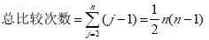
总的时间复杂度为 O(n^2)。

移动次数：
最好情况下：待排序列已有序，不需移动。
最坏情况下：每次比较后均要进行三次移动，
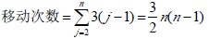

2.简单选择排序

简单选择排序(Simple selection sort)的基本思想是，首先，选出最小的数，放在第一个位置；然后，选出第二小的数，放在第二个位置；以此类推，直到所有的数从小到大排序。

简单选择排序算法属于稳定算法。

分析它的时间复杂度发现，无论最好最差的情况，其比较次数都是一样的多，第i 趟排序需要进行 n-i 次关键字的比较，此时需要比较
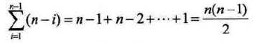
次。总的时间复杂度为 O(n^2)。

尽管与冒泡排序同为O(n^2)， 但简单选择排序的性能上还是要略优于冒泡排序。

3.直接插入排序

直接插入排序(Straight Insertion Sort)。插入排序的基本思想是，将元素逐个添加到已经排序好的数组中去，同时要求，插入的元素必须在正确的位置，这样原来排序好的数组是仍然有序的。
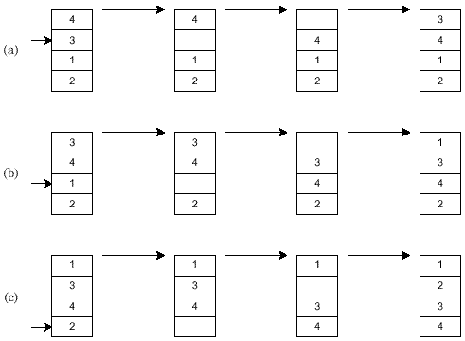

【效率分析】
空间效率：仅用了一个辅助单元。
时间效率：向有序表中逐个插入记录的操作，进行了n-1 趟，每趟操作分为比较关键码和移动记录，而比较的次数和移动记录的次数取决于待排序列按关键码的初始排列。

最好情况下：即待排序列已按关键码有序，每趟操作只需1 次比较2 次移动。总比较次数=n-1 次，总移动次数=2(n-1)次。

最坏情况下：即第j 趟操作，插入记录需要同前面的j 个记录进行j 次关键码比较，移动记录的次数为j+2 次。
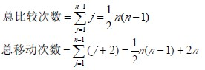
平均情况下：即第j 趟操作，插入记录大约同前面的j/2 个记录进行关键码比较，移动记录的次数为j/2+2 次。
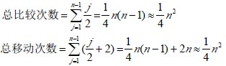
由此，直接插入排序的时间复杂度为O(n^2)。是一个稳定的排序方法。
直接插入排序算法比冒泡和简单选择排序的性能要好些。

4.希尔排序

希尔排序(Shell Sort)，基本思想：先将整个待排元素序列分割成若干个子序列（由相隔某个“增量”的元素组成的）分别进行直接插入排序，然后依次缩减增量再进行排序，待整个序列中的元素基本有序（增量足够小）时，再对全体元素进行一次直接插入排序。

比如待排序的10个数组元素为 [49, 38, 65, 97, 26, 13, 27, 49, 55, 4]。

第一次增量为gap=10/2=5
即将数组每隔5个元素分成1组，得
[49, 38, 65, 97, 26, 13, 27, 49, 55, 4]
[49, 13]、
[38, 27]、
[65， 49]、
[97, 55]、
[26, 4]
每次对同一组的数据进行直接插入排序，排序后变成
[49, 38, 65, 97, 26, 13, 27, 49, 55, 4]
[13, 49]、
[27, 38]、
[49， 65]、
[55, 97]、
[4, 26]
即（注意，实际上是在原数组上进行排序的，而不是在分组后的数组上排）
[13, 27, 49, 55, 4, 49, 38, 65, 97, 26]

第二次增量为gap=5/2=2
分成2组得
[13, 27, 49, 55, 4, 49, 38, 65, 97, 26]
[13, 49, 4， 38， 97]、
[27, 55, 49, 65, 26]
直接插入排序
[13, 27, 49, 55, 4, 49, 38, 65, 97, 26]
[4, 13, 38, 49, 97]、
[26, 27, 49, 55, 65]
即
[4, 26, 13, 27, 38, 49, 49, 55, 97, 65]

第三次增量为gap=2/2=1
分成1组得
[4, 26, 13, 27, 38, 49, 49, 55, 97, 65]
直接插入排序
[4, 13, 26, 27, 38, 49, 49, 55, 65, 97]

第四次增量为gap=1/2=0
排序完成
所以有序数组为[4, 13, 26, 27, 38, 49, 49, 55, 65, 97]

时间复杂度为O(n^(3/2))
希尔排序不是一种稳定的排序算法。

5.堆排序

堆是具有下列性质的完全二叉树：每个结点的值大于或等于其左右孩子结点的值，称为大顶堆；或者每个结点的值都小于或等于其左右孩子结点的值，称为小顶堆。根结点一定是堆中所有结点最大或最小者。
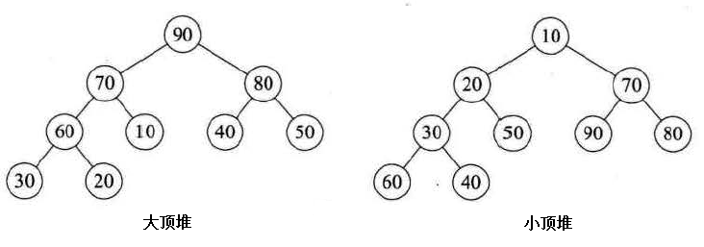

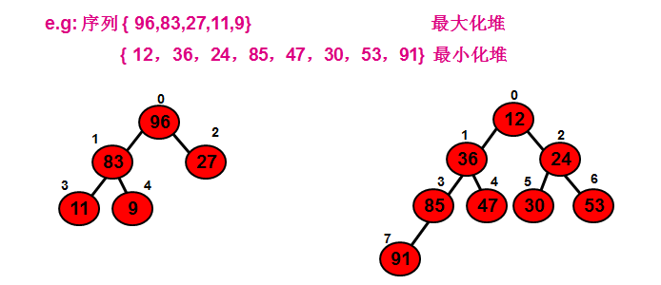

堆的存储

一般用数组来表示堆，若根结点存在序号0处， i结点的父结点下标就为(i-1)/2。i结点的左右子结点下标分别为2*i+1和2*i+2。（注：如果根结点是从1开始，则左右孩子结点分别是2i和2i+1。）

如第0个结点左右子结点下标分别为1和2。
如最大化堆如下：
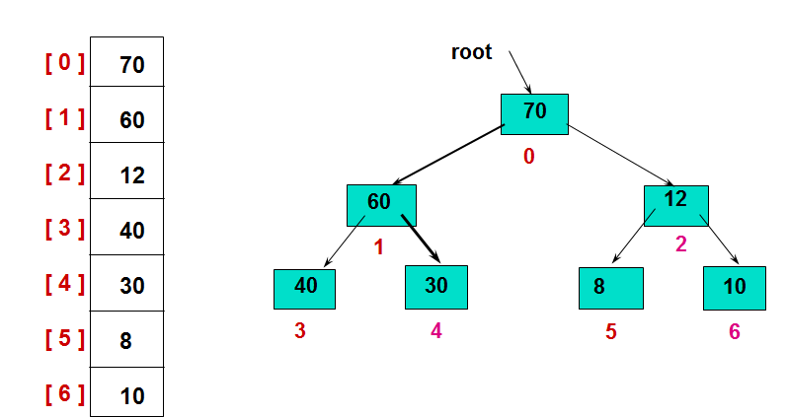

如果根结点是从1开始,将大顶堆和小顶堆用层序遍历存入数组，如下所示。
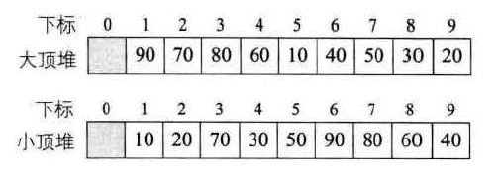

堆排序(Heap Sort)，就是利用堆（假设利用大顶堆）进行排序的方法。它的基本思想是，将待排序的序列构造成一个大顶堆。此时，整个序列的最大值就是堆顶发根结点。将它移走（其实就是将其与堆数组的尾元素交换，此时尾元素就是最大值），然后将剩余的n-1个序列重新构成一个堆，这样就会得到n个元素的中的次小值。如此反复执行，便能得到一个有序序列了。

实现堆排序需要解决两个问题：
1.如何由一个无序序列建成一个堆？
2.如何在输出堆顶元素之后，调整剩余元素成为一个新的堆？

堆排序的运行时间主要是消耗在初始构建堆和重建堆时的反复筛选上。堆排序的时间复杂度为O(nlogn)，由于堆排序对原始记录的排序状态并不敏感，因此无论是最好、最坏和平均时间复杂度均为O(nlogn)。

堆排序是一种不稳定的算法。
由于初始构建堆所需的比较次数比较多，因此并不适合待排序序列个数比较少的情况。

6.归并排序

归并排序(Merging Sort)是建立在归并操作上的一种有效的排序算法,该算法是采用分治法（Divide and Conquer）的一个非常典型的应用。将已有序的子序列合并，得到完全有序的序列；即先使每个子序列有序，再使子序列段间有序。若将两个有序表合并成一个有序表，称为二路归并。

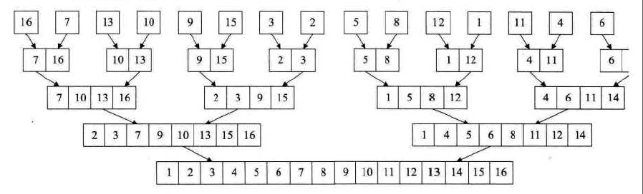

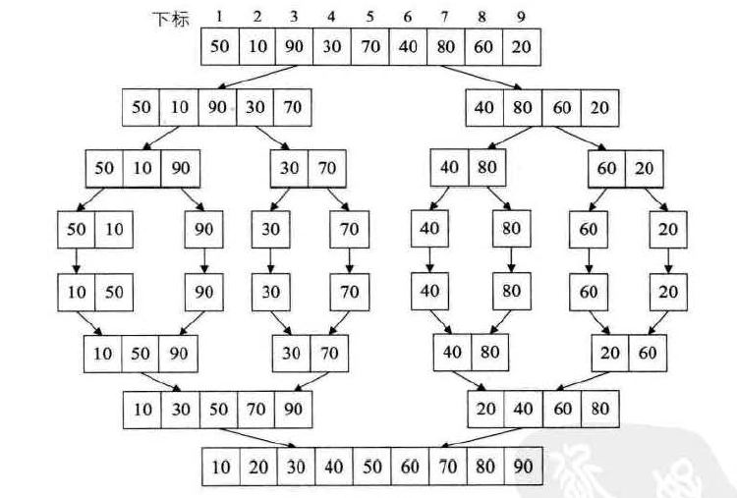

归并排序可以使用递归调用的方式和非递归调用的方式。

最好、最坏、平均的时间复杂度均为O(nlogn)。空间复杂度为O(n+logn)。是一种稳定的排序算法。
归并排序是一种比较占用内存，效率高且稳定的算法。

非递归调用

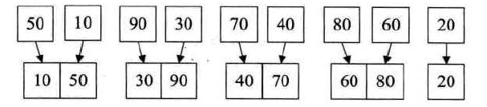

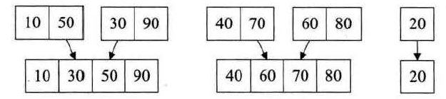

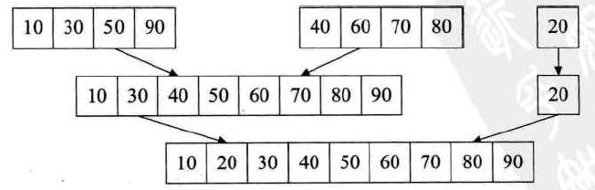

使用归并排序时，尽量使用非递归方法。

7.快速排序

快速排序(Quick Sort)的基本思想是：通过一趟排序将待排记录分割成独立的两部分，其中一部分记录的关键字均比另一部分记录的关键字小，则可分别对这两部分记录继续进行排序，以达到整个序列有序的目的。

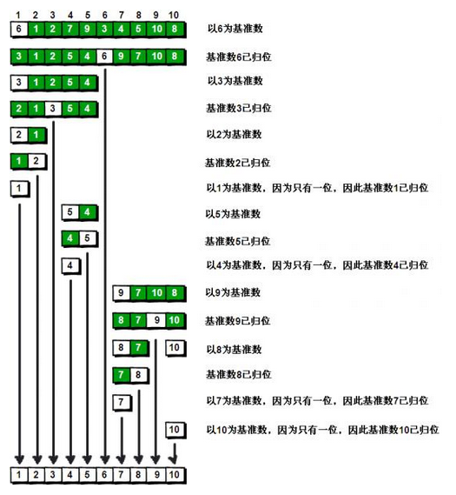

在最优的情况下，快速排序的算法的时间复杂度为O(nlogn)，在最坏的情况下为O(n^2)，平均情况为O(nlogn)。空间复杂度为O(logn)。
快速排序是一种不稳定的排序方法。

总结

